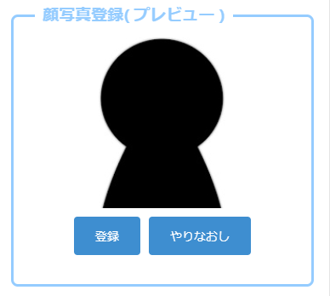公立高等学校入学者選抜　志願者の基本操作手順

「登録」ボタンを押す

※顔写真が本人確認として適切であることを確認してください。  
（詳細はマニュアル参照）

（例）・顔が正面を向き（目元がわかること）、  
はっきりと鮮明に写っていること

・背景は無地（白、薄い青、グレーなど）

・画像を加工していないこと  
・白黒・カラーのどちらでも可

※詳細マニュアルは府ウェブページで確認してください。

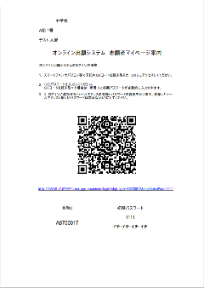

【１．初回ログイン】

　 在籍する中学校等から配付された「マイページ案内」からログイン

・個人情報の利用許諾

・メールアドレス登録 → メールに記載の認証コード入力

・パスワード変更

・志願者の名前・ふりがな・生年月日の入力 → 一時保存

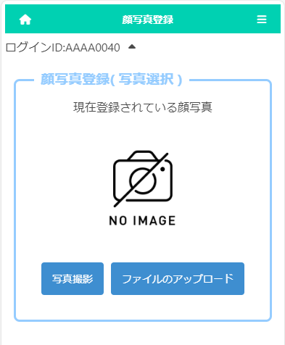

いずれかを選択して、  
顔写真を登録

【２．顔写真登録】

「登録」ボタンを押す

【３．志願者情報登録】

①

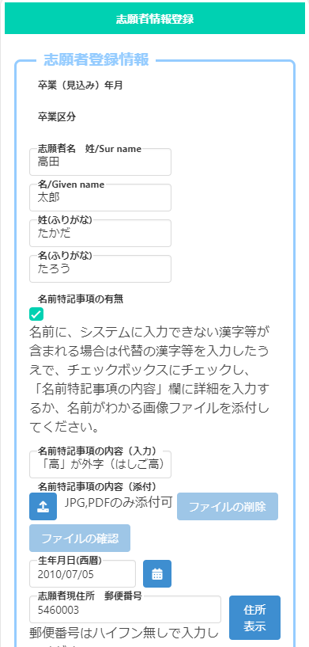

名前に入力できない　漢字等がある場合のみチェックして入力または添付

※生年月日は  
　初回ログイン時に入力

※志願者名・ふりがなは  
初回ログイン時に入力

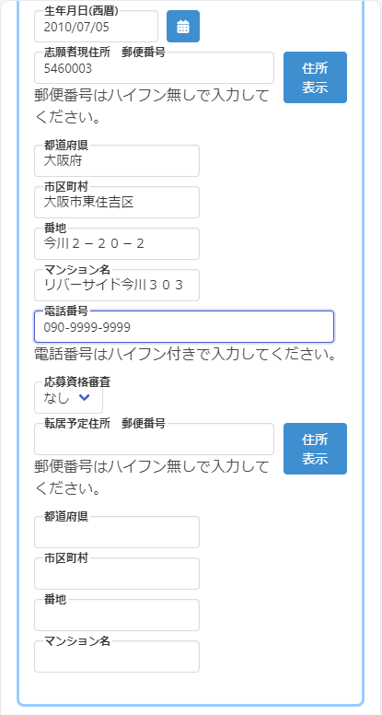

※顔写真が本人確認として適切であることを確認してください。  
（詳細はマニュアル参照）

（例）・顔が正面を向き（目元がわかること）、  
はっきりと鮮明に写っていること

・背景は無地（白、薄い青、グレーなど）

・画像を加工していないこと  
・白黒・カラーのどちらでも可

※志願者現住所は  
必須

※定時制・通信制課程の志願者及び成年年齢に達した志願者は、志願者の電話番号必須

応募資格審査を受けた場合は「あり」を選択



入学までに転居予定がある場合入力

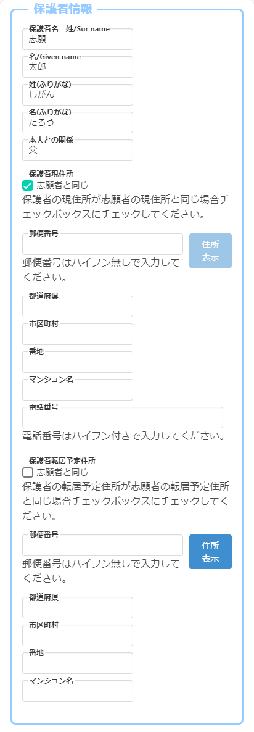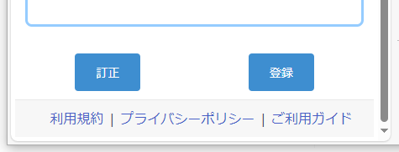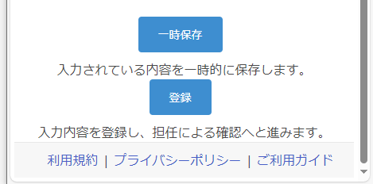

②

「登録」ボタンを押す

入力内容に誤りがないことを確認し、再度「登録」ボタンを押す

①・②の入力完了後

※志願者が未成年の場合、  
保護者名、ふりがな、  
本人との関係（父、母等）、  
現住所、  
保護者の電話番号は必須

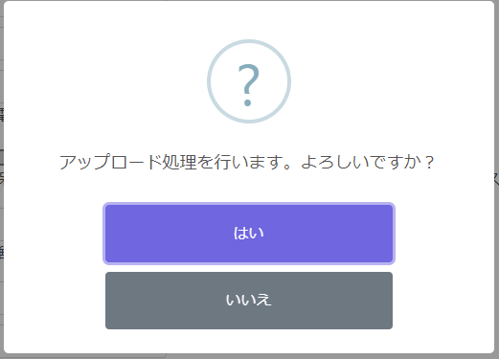



システムへのアップロード  
確認では「はい」を押す



入学までに転居予定がある場合入力

※「顔写真登録」が済んでいないと「登録」ボタンは押せません。

顔写真登録が済んでいない場合は「一時保存」を押し、顔写真登録を済ませてから、再度「登録」ボタンを押してください。

【４．出願情報登録】

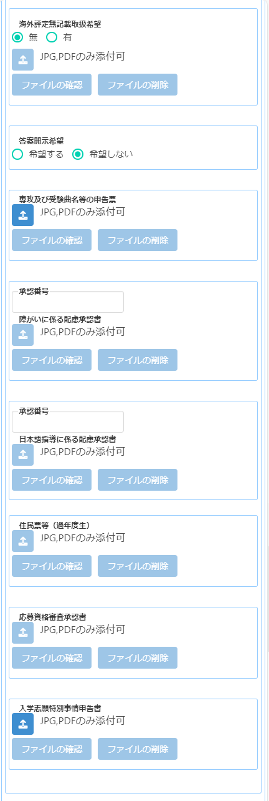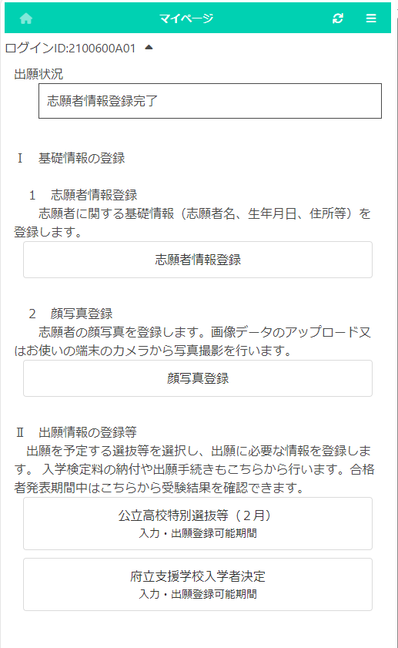

該当者のみ

該当者には  
別途指示あり

出願予定の選抜を選択する

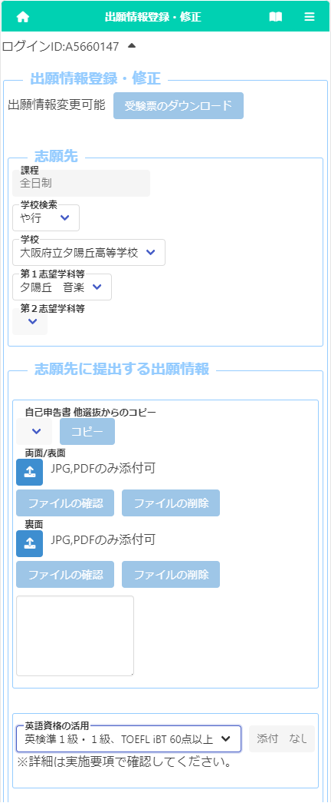

　※志願先校名・  
第１志望学科は  
必須

第２志望学科は  
該当校のみ

　※自己申告書は  
入力または添付

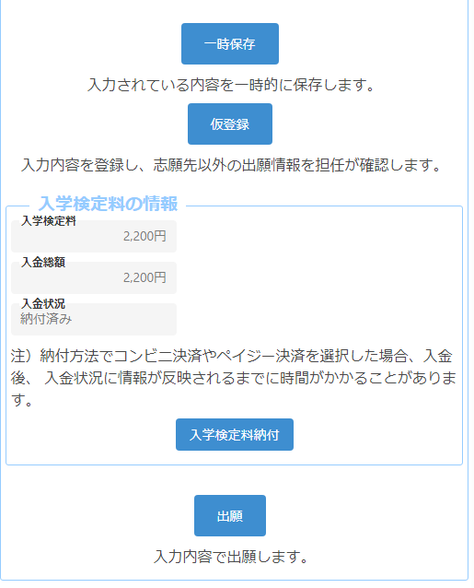

「一時保存」を押す

志願先を後で変更する場合、  
「仮登録」を押す  
  
※入学検定料の納付は可能

【５．入学検定料納付】



英語資格の活用は希望者が選択し、証明書は中学校に提出



該当者のみ

該当者には  
別途指示あり

入学検定料を納付する

　※必須選択

※クレジットカード、コンビニ決済、ペイジー決済のいずれかにより納付してください。

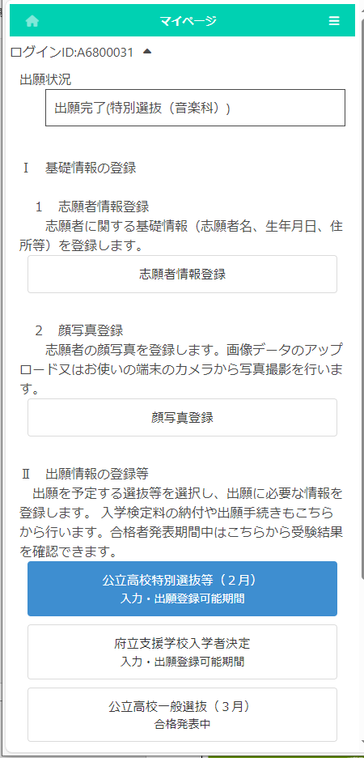

出願期間前は「在籍校校長承認済」であれば出願手続きが完了しています。  
出願期間中に「出願完了」となれば、  
志願先で出願が受理されています。

【７．出願承認完了】

入金状況が「納付済み」であることを確認する  
  
※入金後、システムにデータが反映されるまで、時間がかかることがあります

【６．出願】

「出願」ボタンを押す  
  
※出願後の  
　　志願先変更は不可

出願完了後に出願データの修正はできません。



【８．受験票のダウンロード】

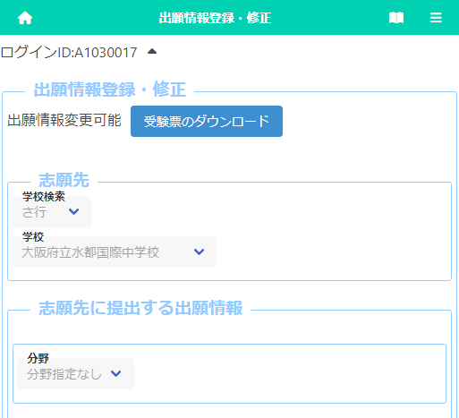

入力内容に誤りがないことを確認し、再度「出願」ボタンを押す



受験票のダウンロードボタンが  
青色になれば押す  
  
※出願状況が「出願完了」になっても、志願先から受験票が発行されるまで、時間がかかることがあります

「はい」を押す

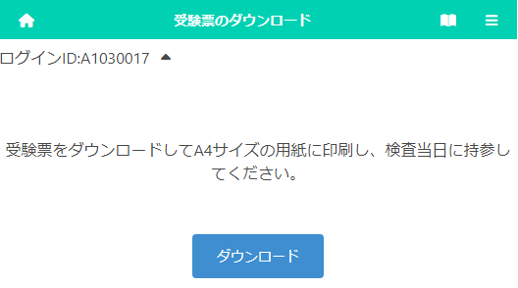

※「出願」ボタンが押せない場合は、次の内容を確認してください。

・【３．志願者情報登録】が「一時保  
存」ではなく「登録」になっているか

・入学検定料が納付されているか

これで志願者による出願手続きは完了です。  
在籍する中学校等に、承認作業を依頼してください。中学校等による承認後、出願データが志願先に提出されます。【参考】  
・特別選抜等（２月）の合格者発表前でも  
　一般選抜等（３月）の出願手続きが可能  
　です。

PDFファイルをダウンロードして保存し、  
プリンター印刷またはコンビニ印刷で  
A4サイズに白黒印刷またはカラー印刷

印刷した受験票を検査当日に持参してください。